全国2008年4月高等教育自学考试
机械制图（一）试题
课程代码：02183

一、点、线、面作图题（本大题共4小题，其中第1小题4分、第2小题4分，第3小题4分、第4小题8分，共20分）
1.作出与V面相距20mm，并与两条已知直线AB、CD分别相交于M和N的正平线MN的
两面投影。
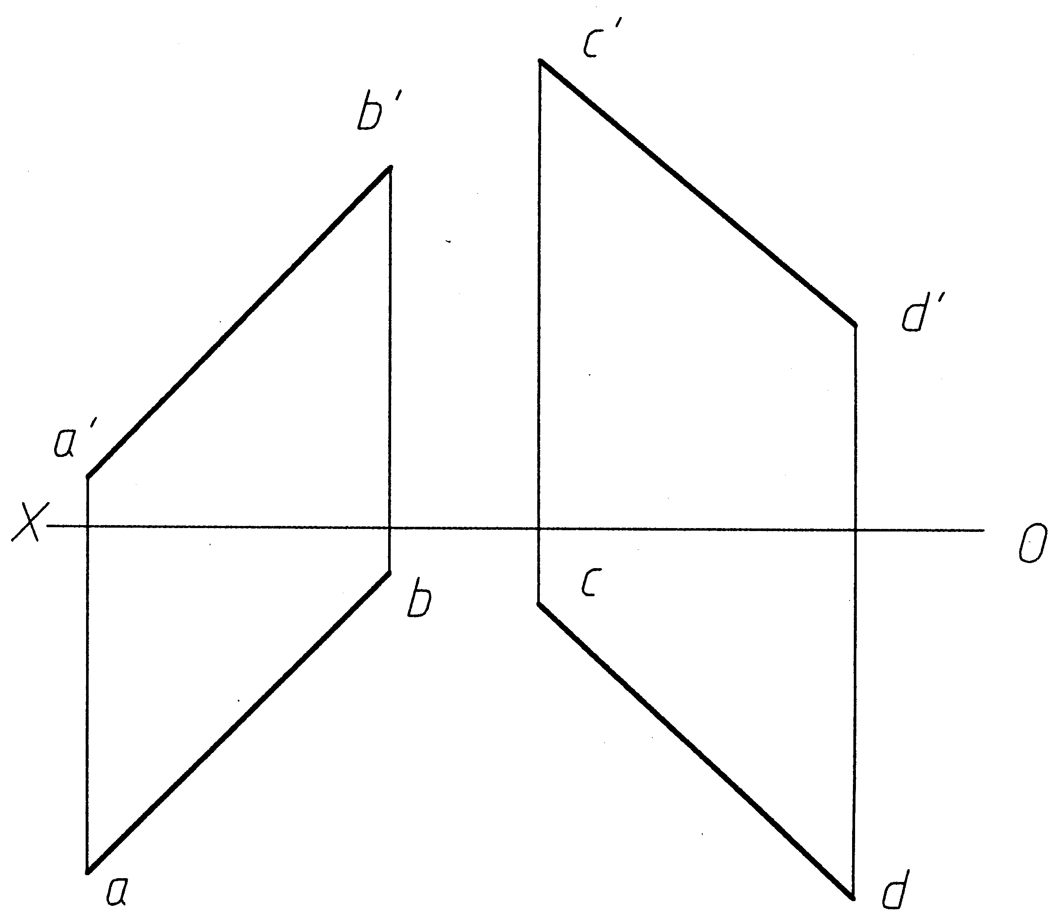

2.已知△ABC//△DEF，补全△DEF的正面投影。
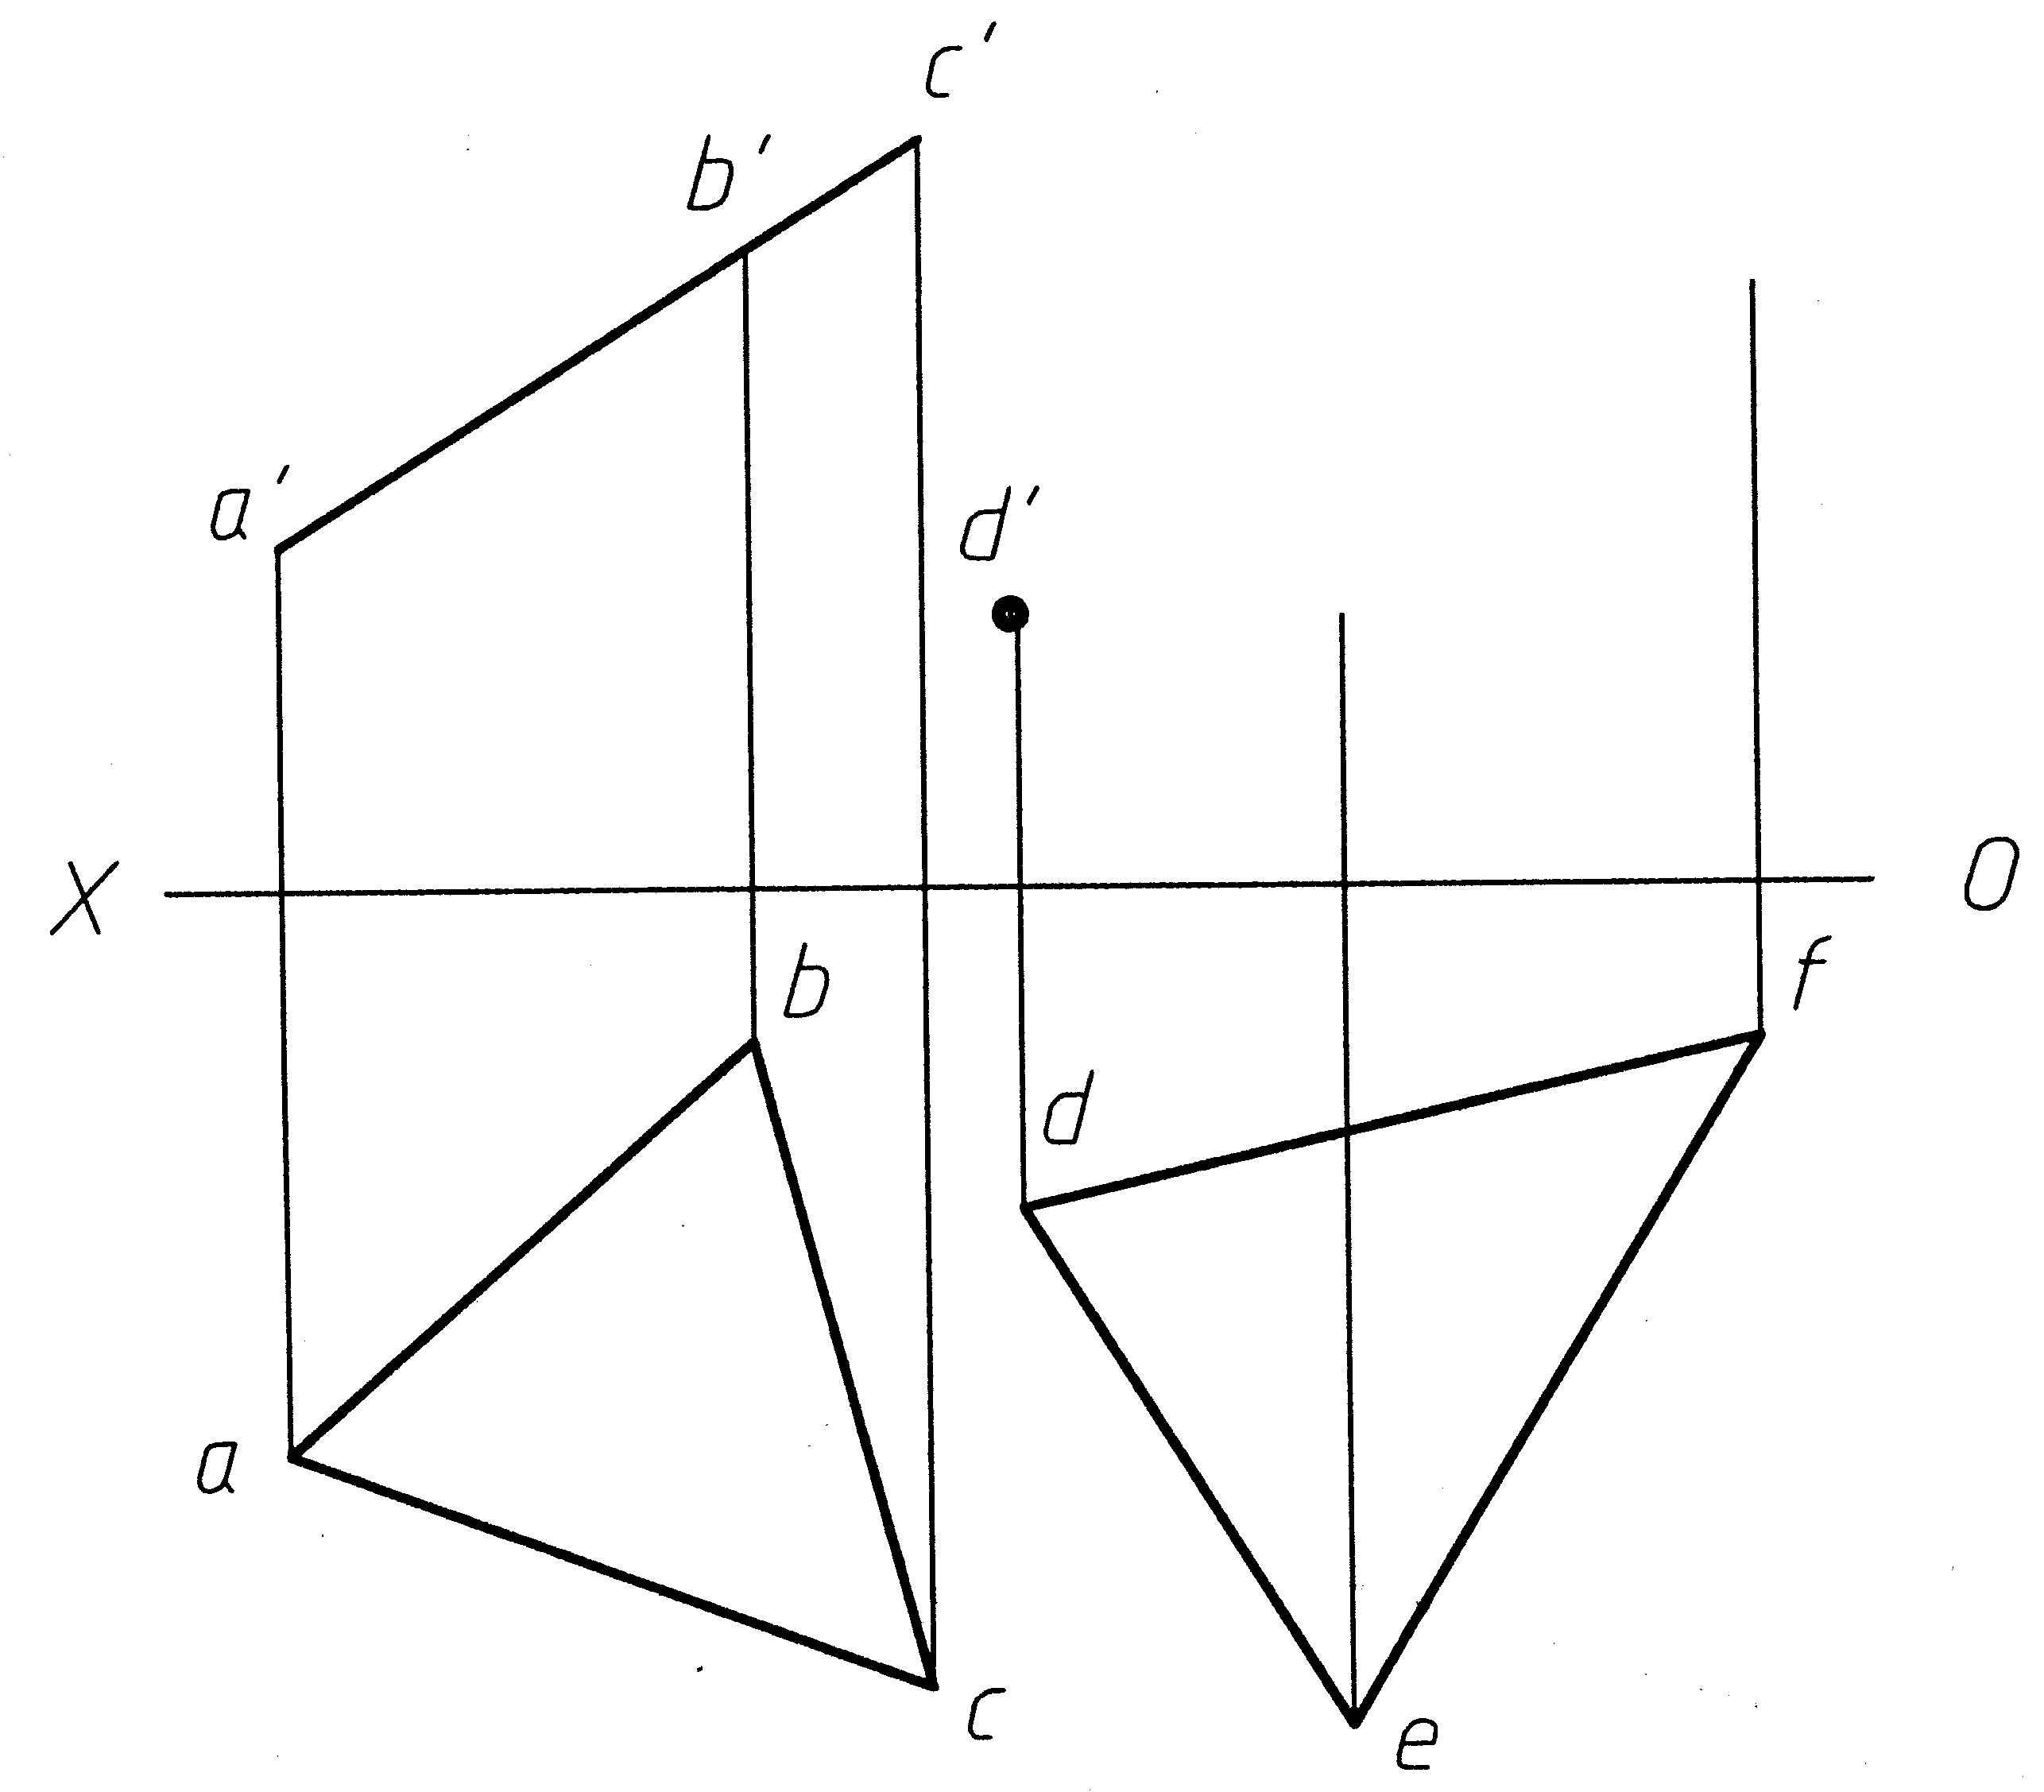
3.直线MN在点A和直线BC所确定的平面上，求作MN的正面投影。
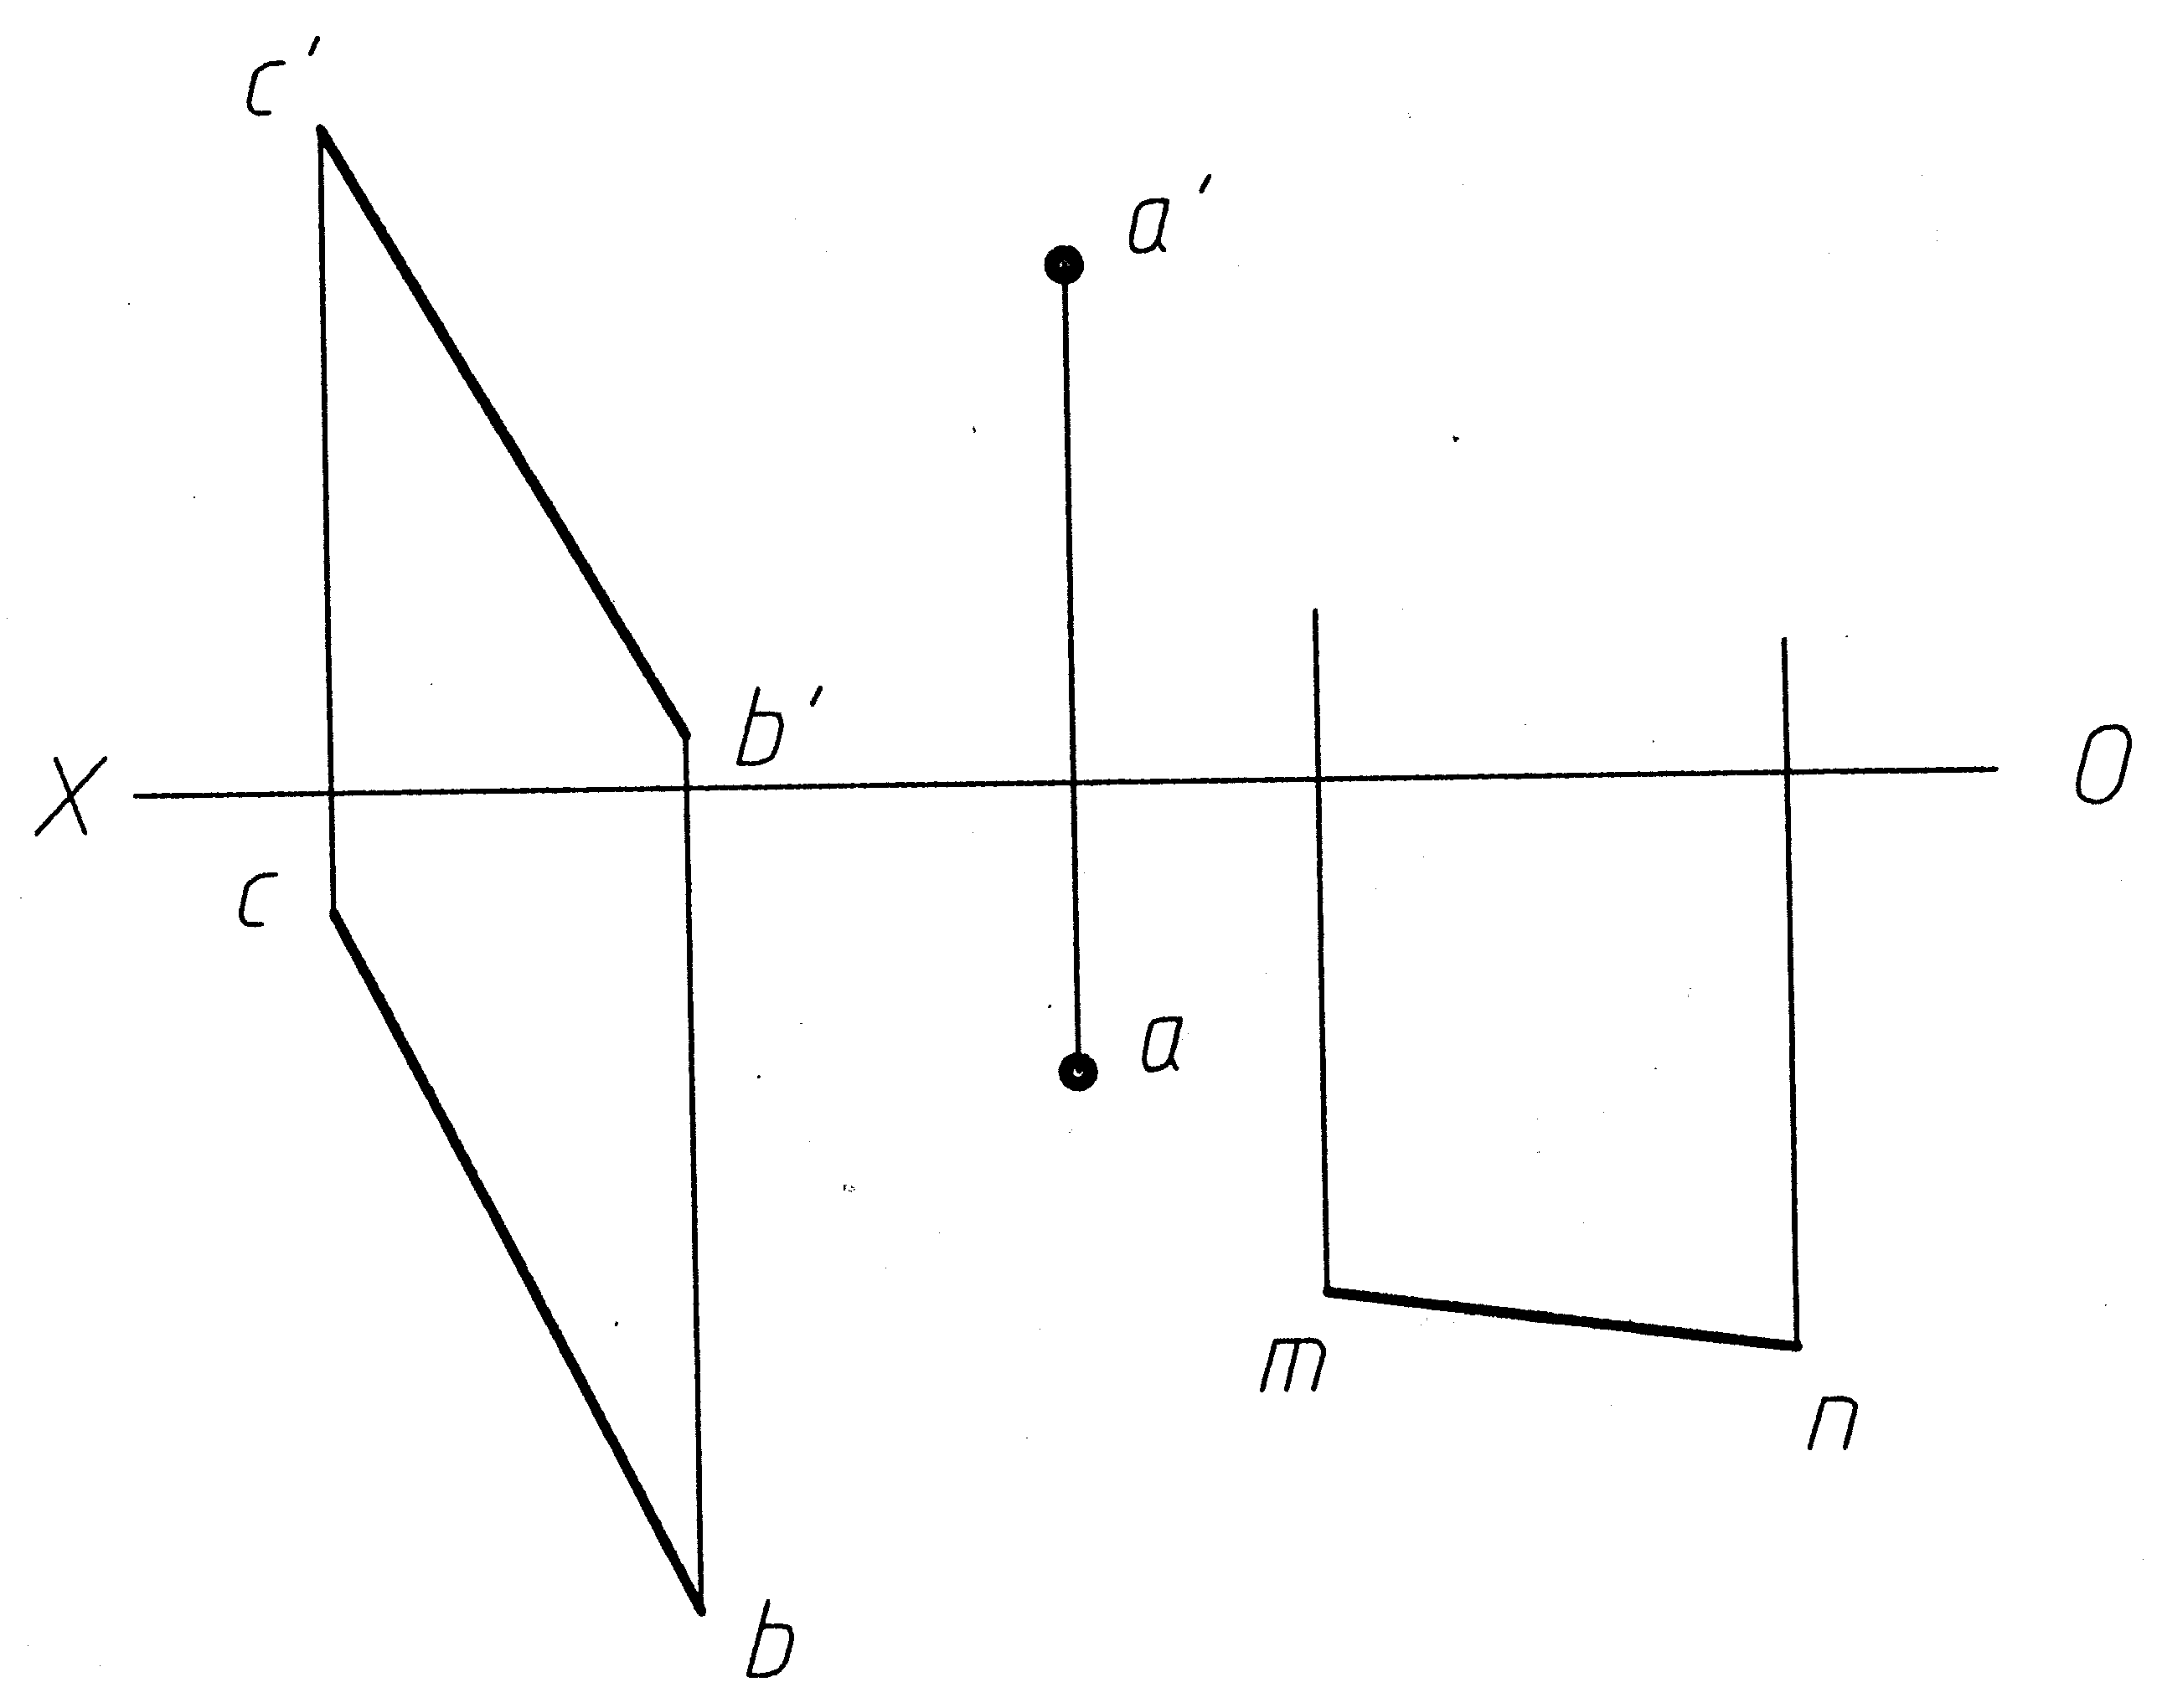

4.用换面法作出点M到△ABC的距离MN的正面投影和水平投影。
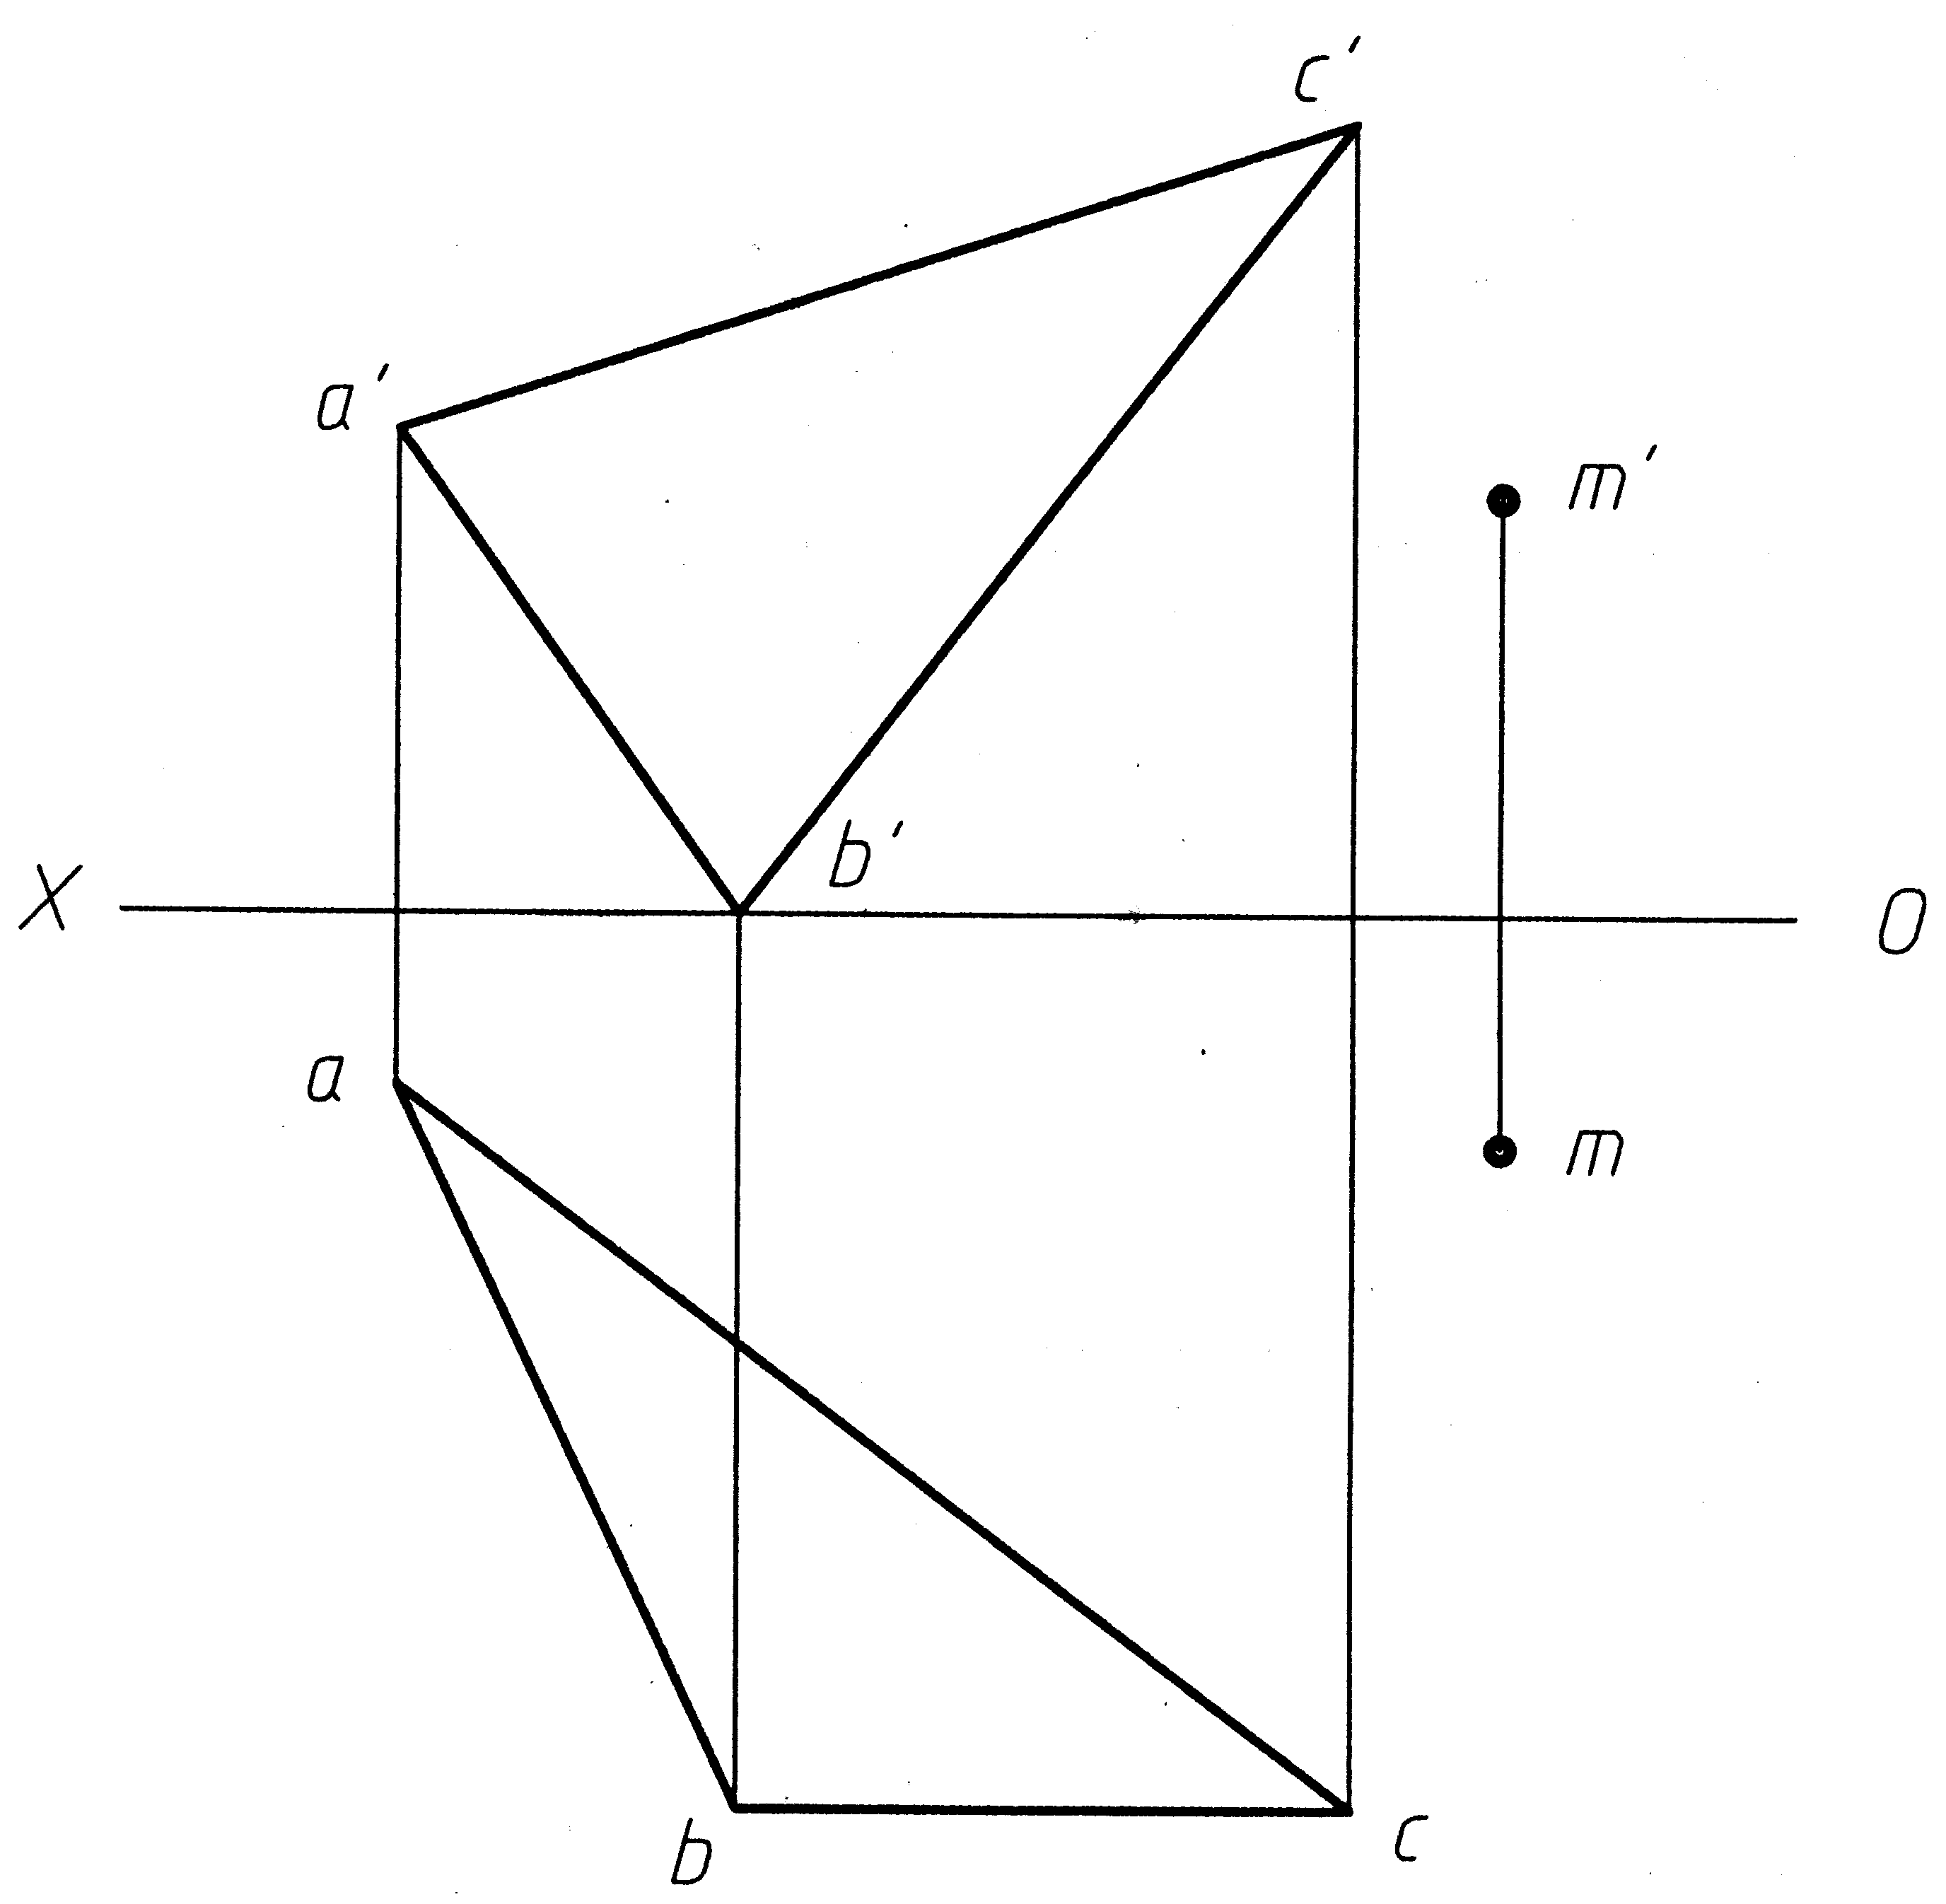

二、截交线作图题（8分）
5.完成截割体的水平投影。
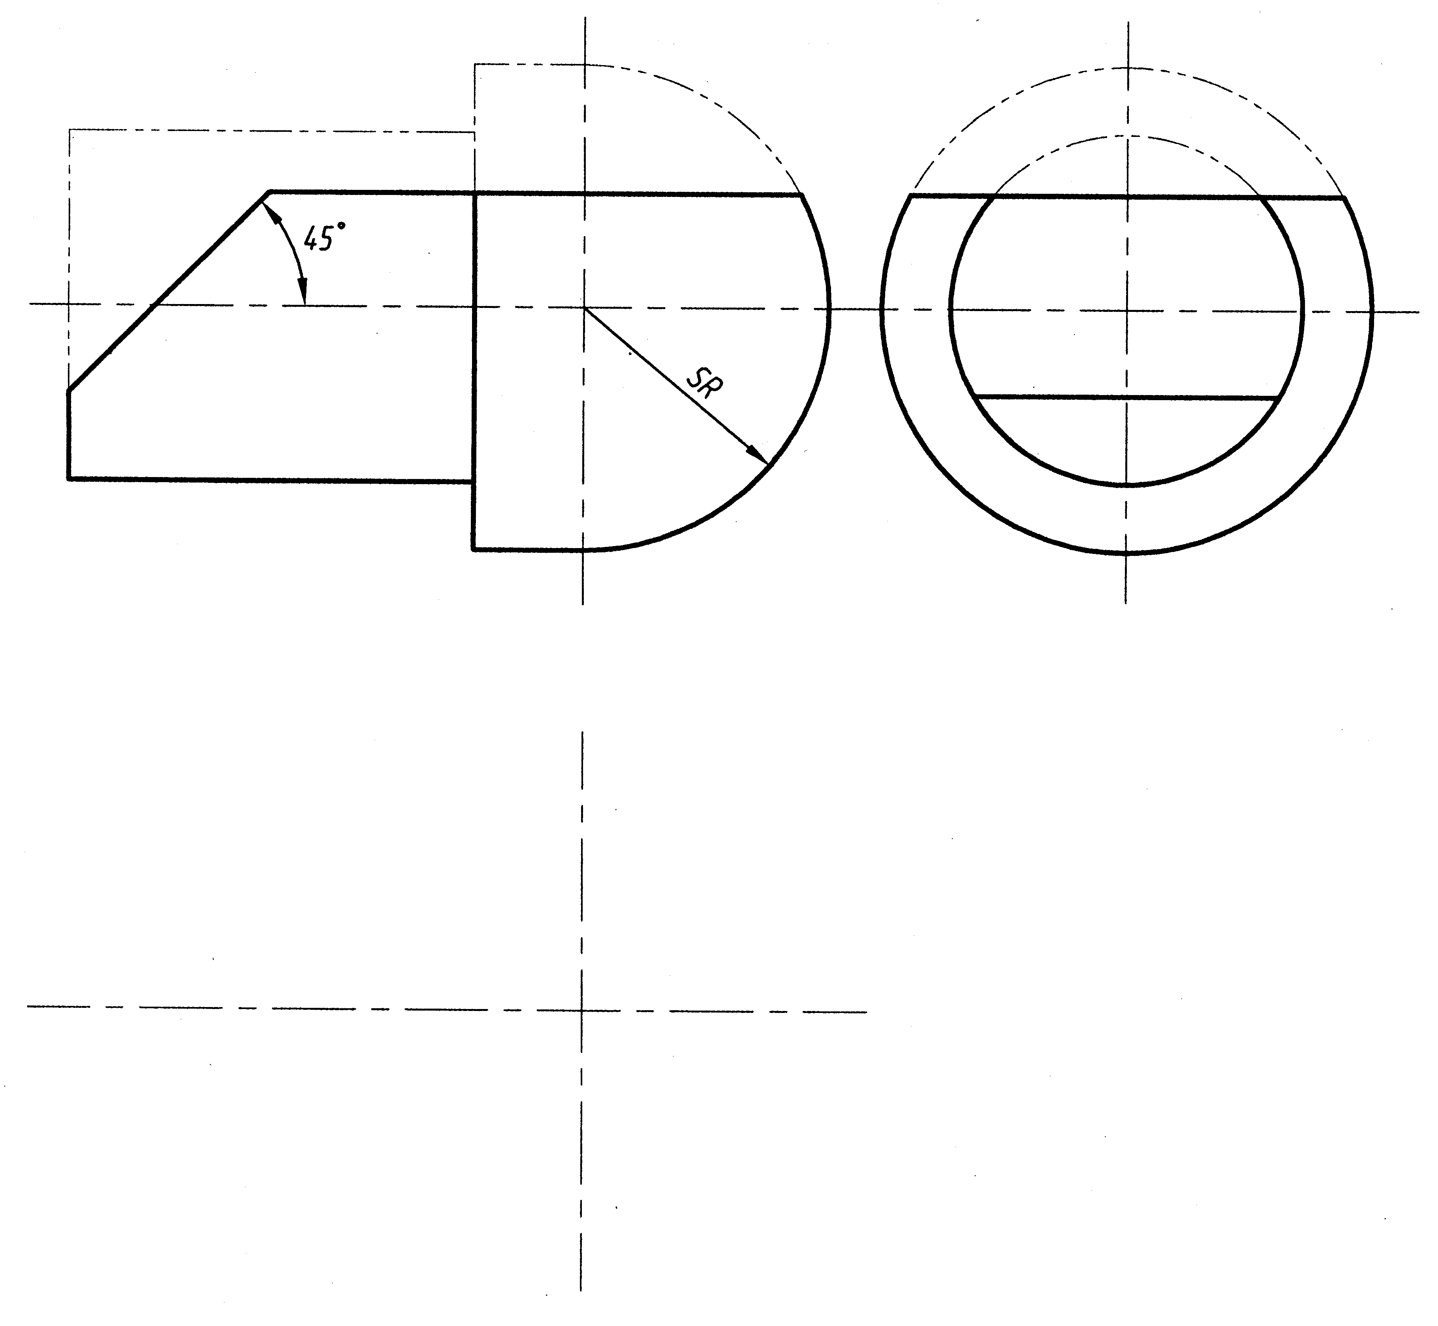

三、相贯线作图题（8分）
6.完成圆柱和半圆球相贯的水平投影和正面投影。
（用数字标出特殊点，至少作两个一般点，并保留作图线）。
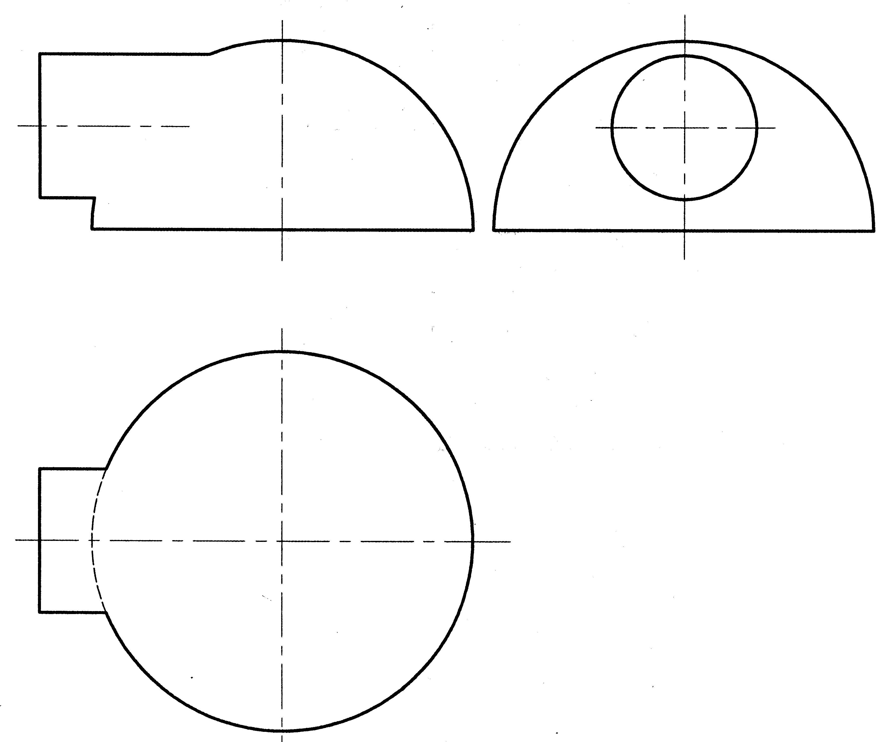

四、组合体读图作图题（10分）
7.已知组合体的主、俯视图，画出左视图（虚线不能省略）。
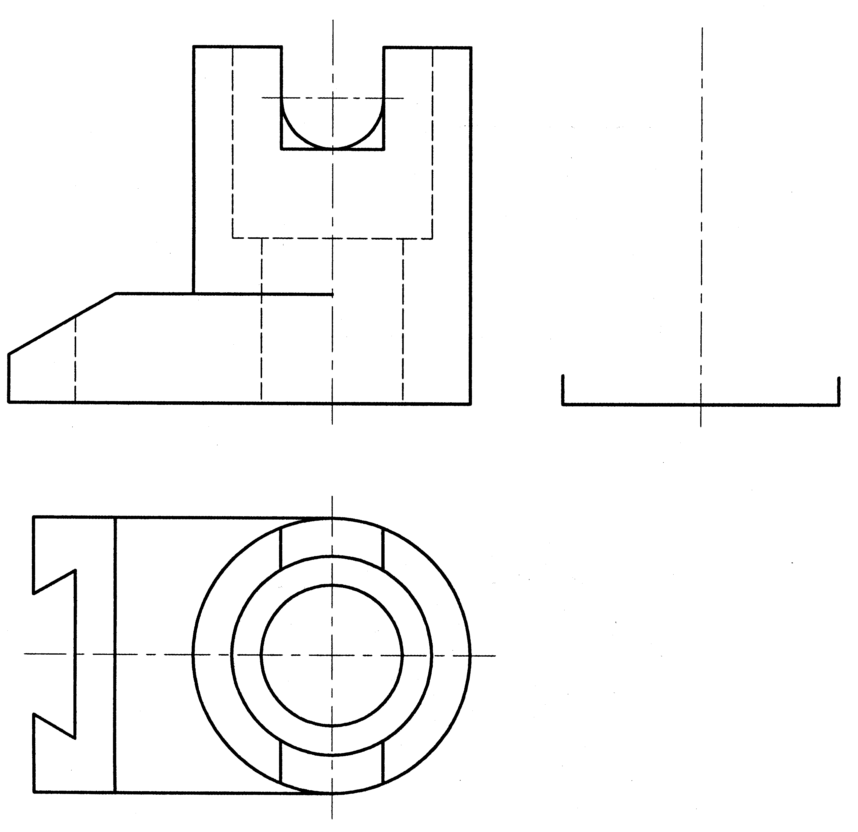

五、标注尺寸题（10分）
8.根据组合体的主、俯视图标注其尺寸。（尺寸数字按1：1在图中量取并取整）
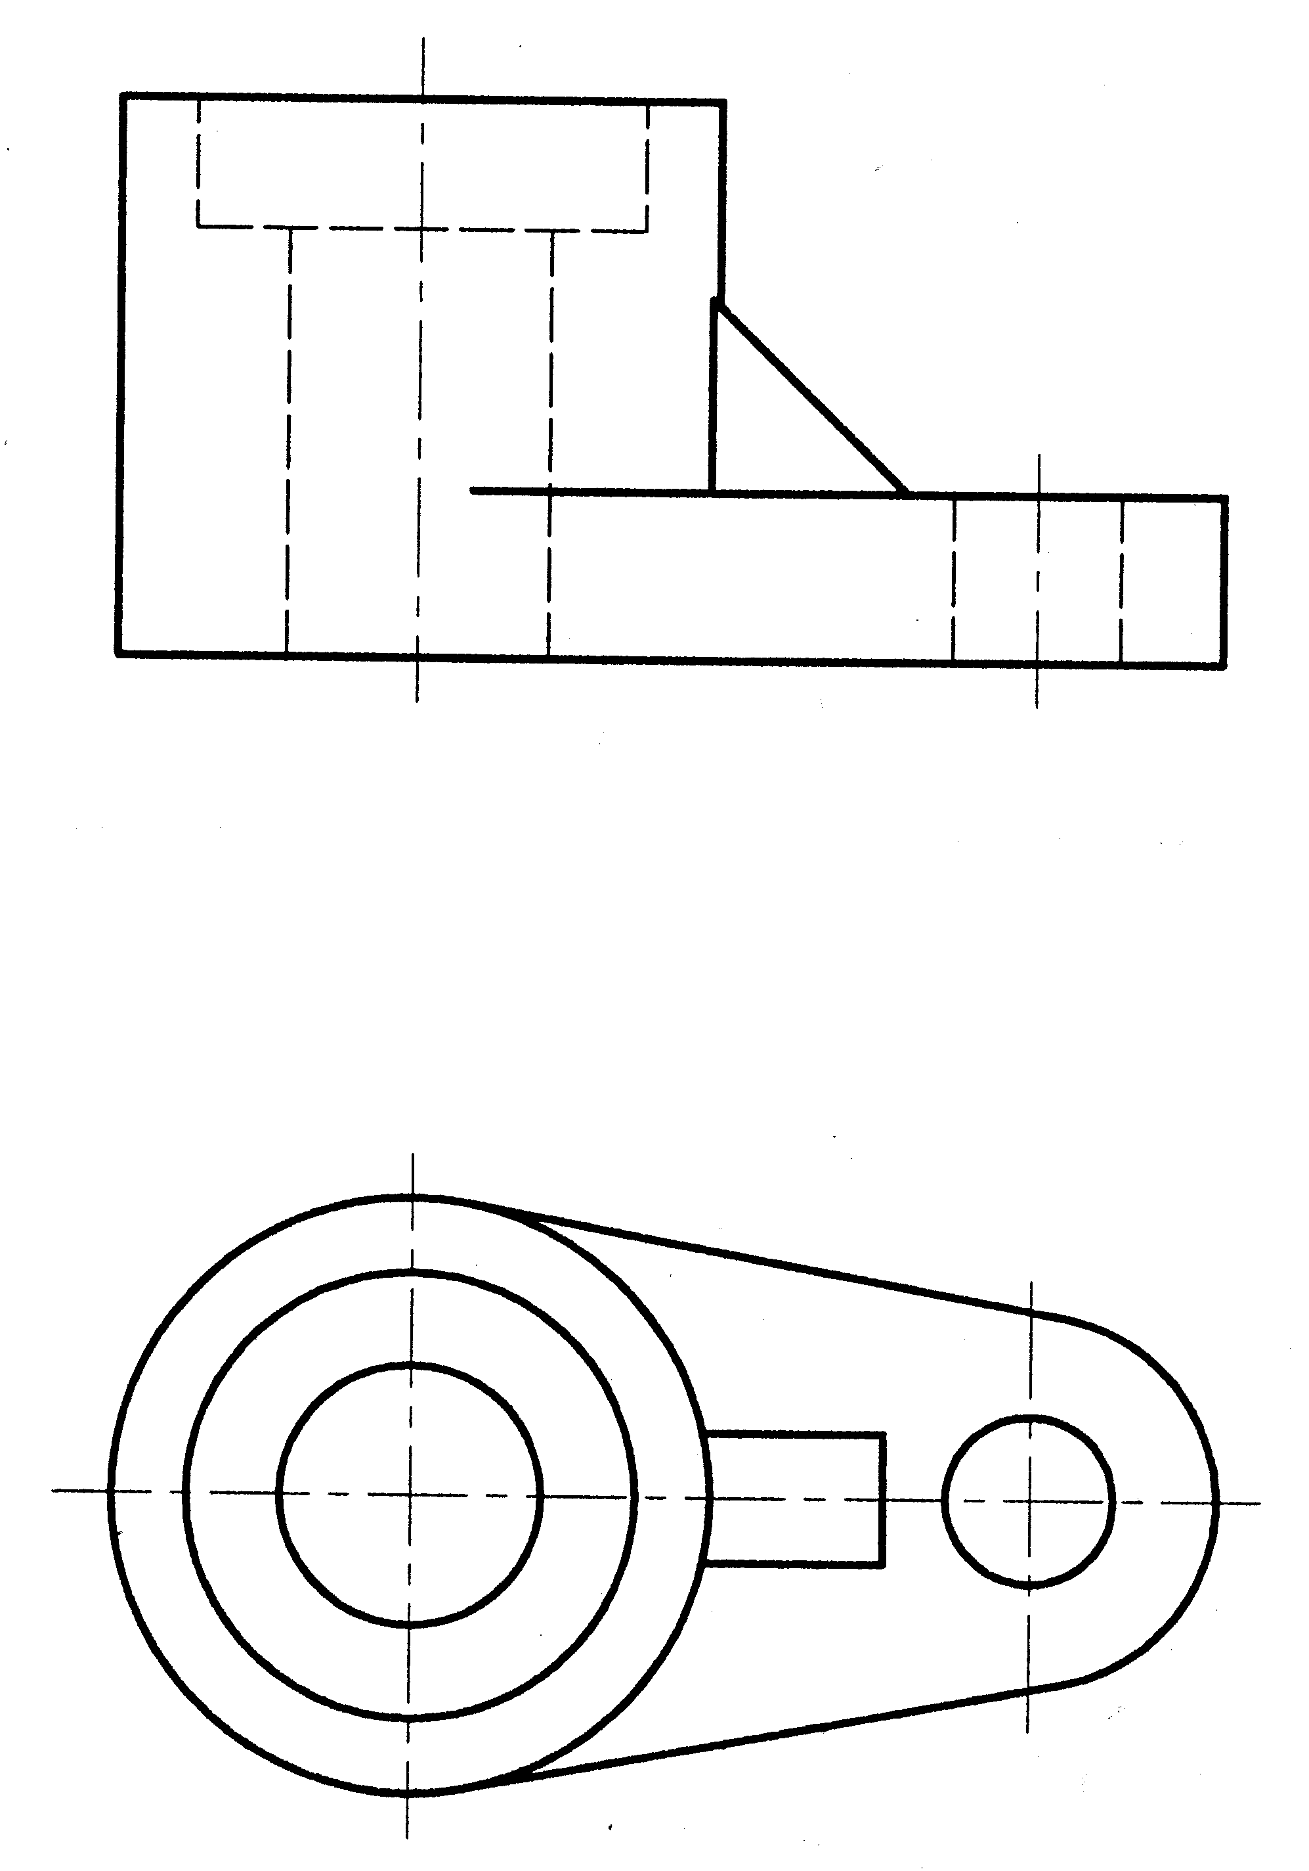

六、标准件常用件作图题（8分）
9.用M16×40开槽圆柱头螺钉将件1与件2连接起来，试完成主、俯视图。
（主视图全剖，俯视图不剖）
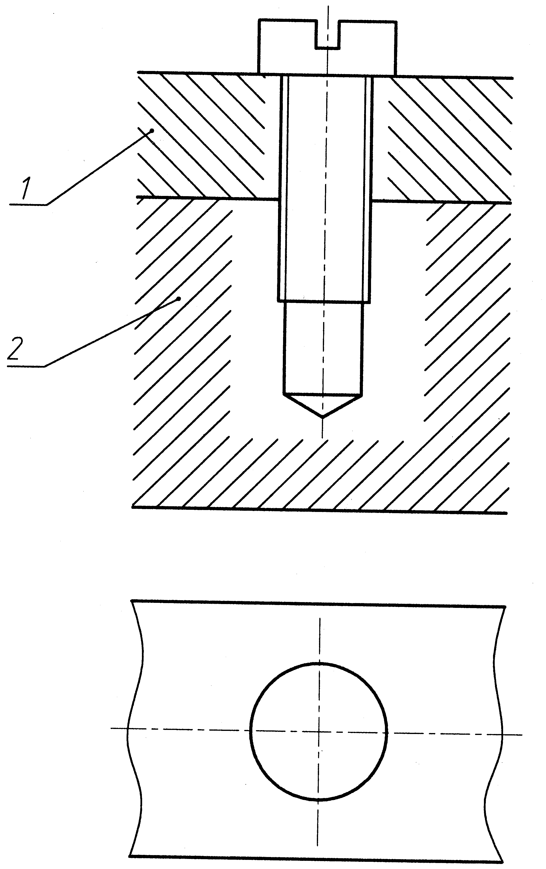

七、表达方法作图题（10分）
10.根据给定的两视图，在指定位置将主视图改画为半剖视图，并画出全剖视的左视图。
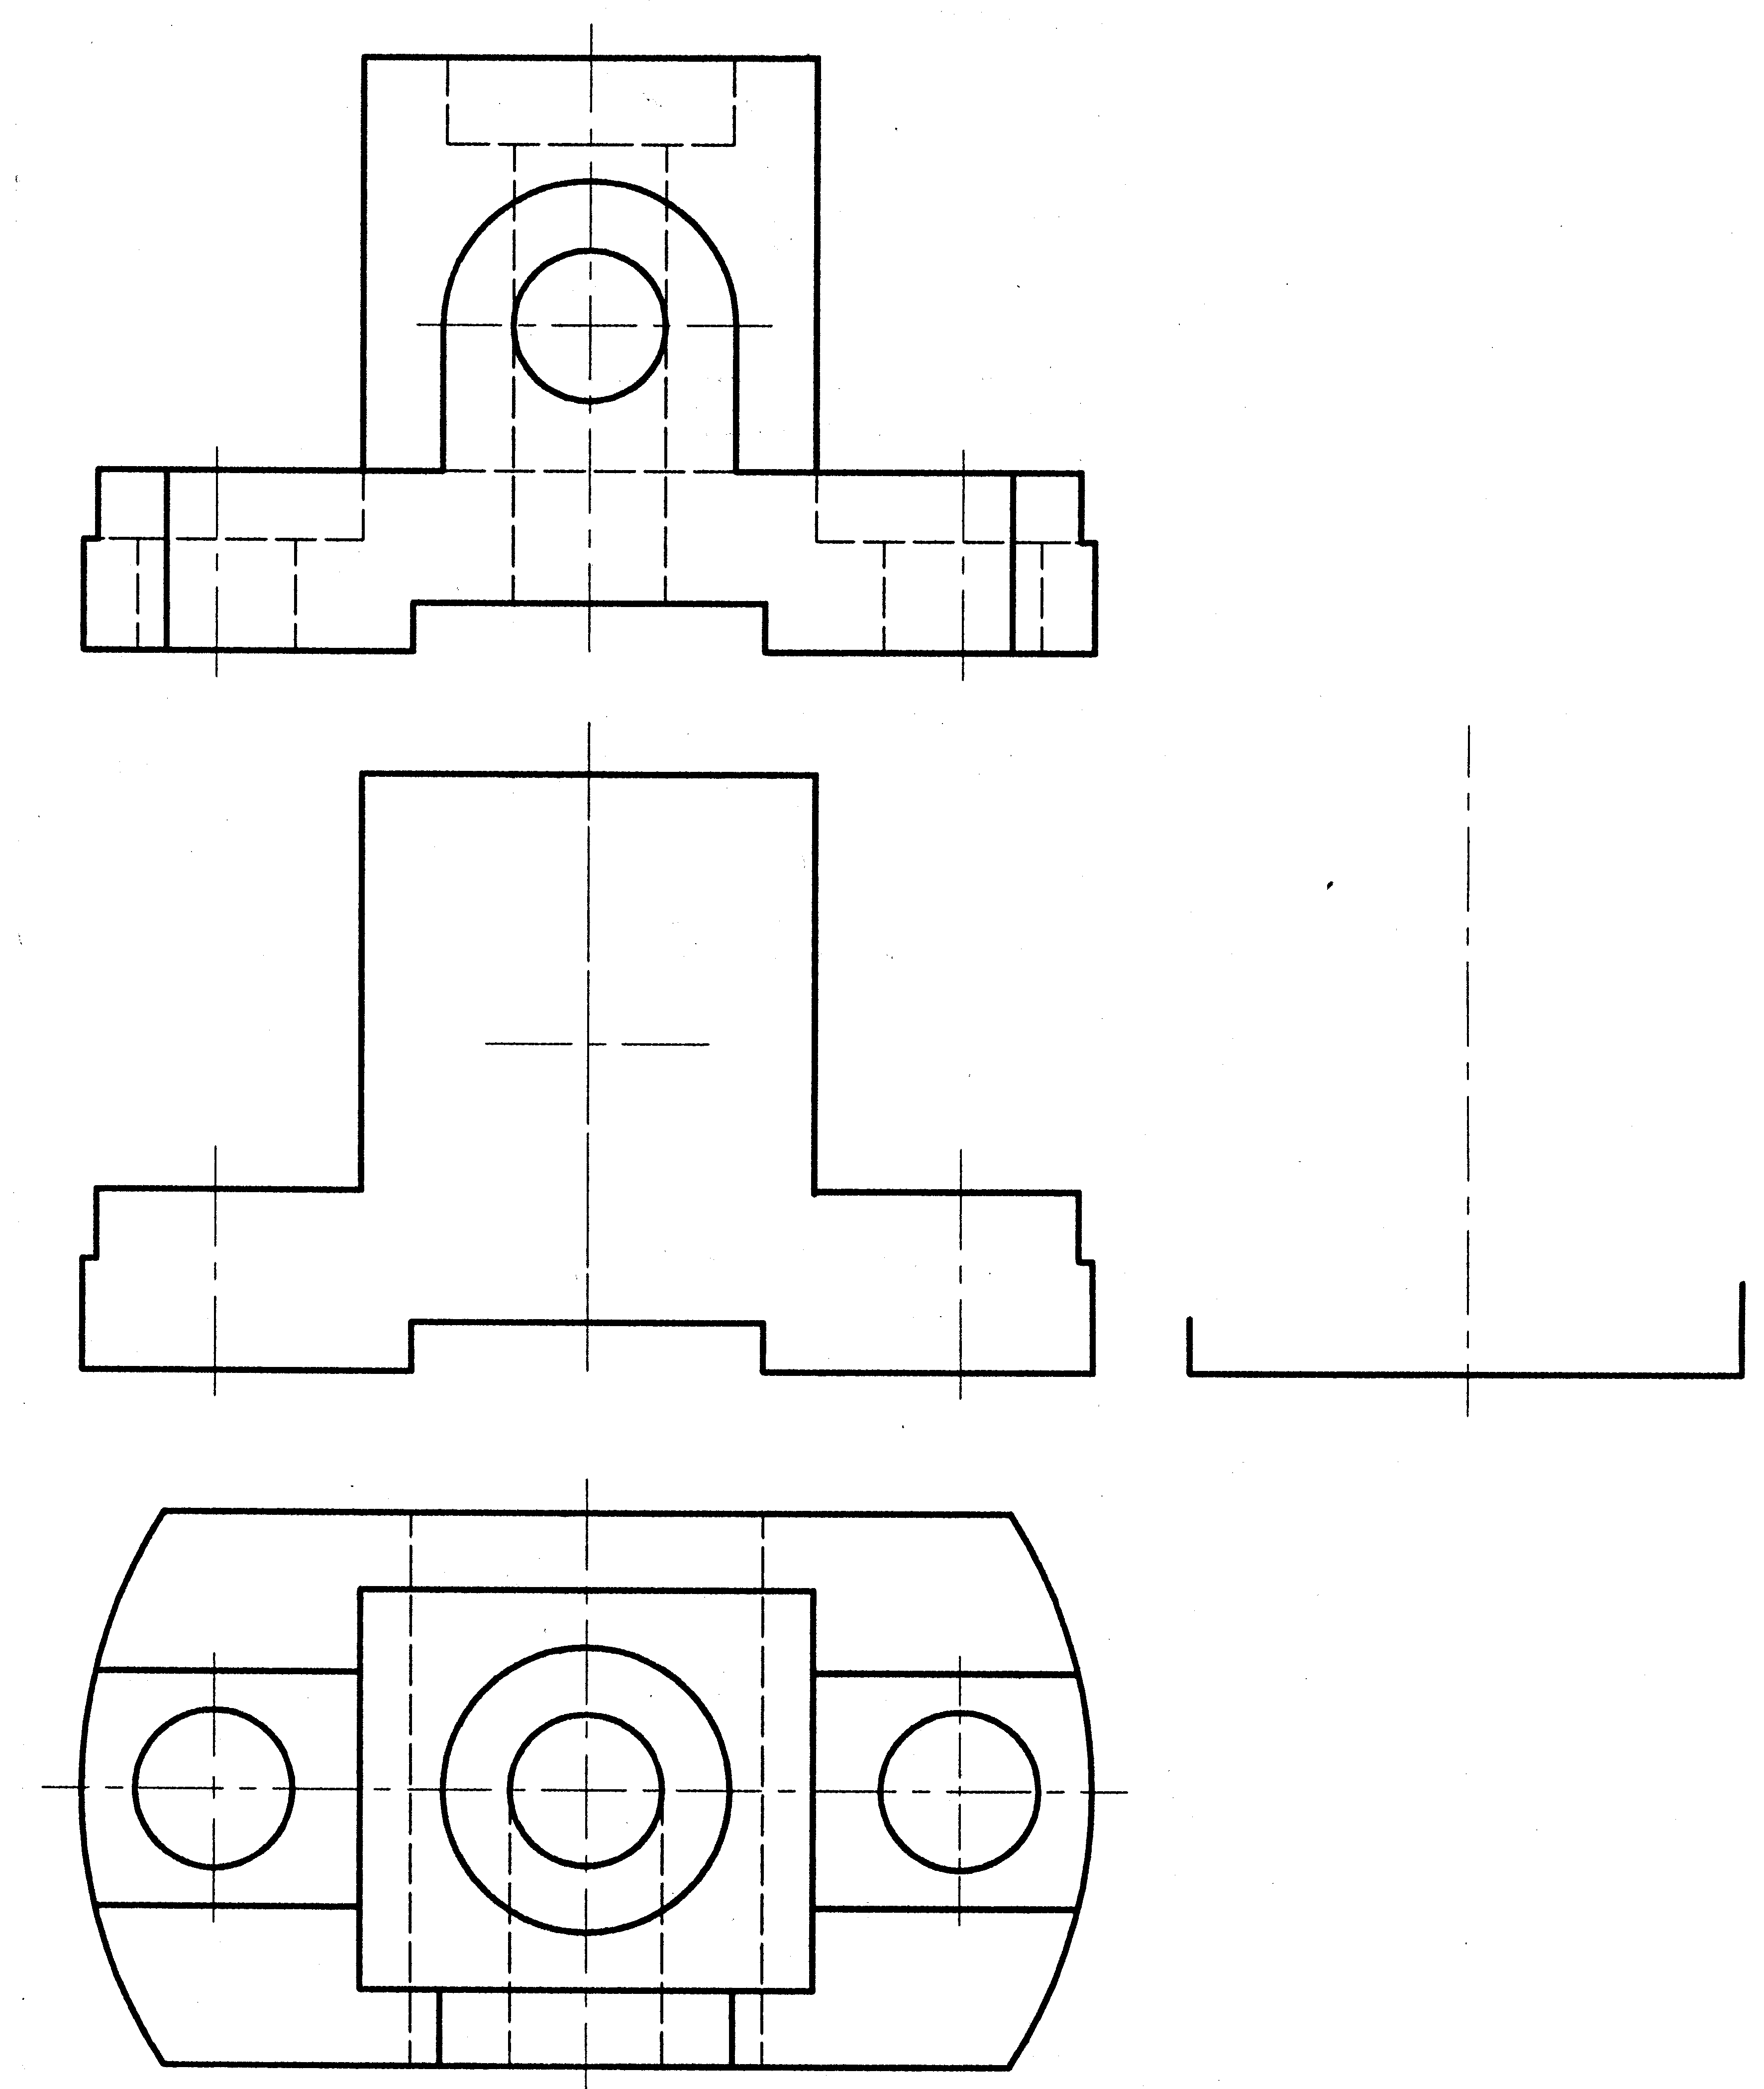

八、计算机绘图题（本大题共4小题，其中第11小题4分，第12小题2分，第13小题2分，第14小题2分，共10分）
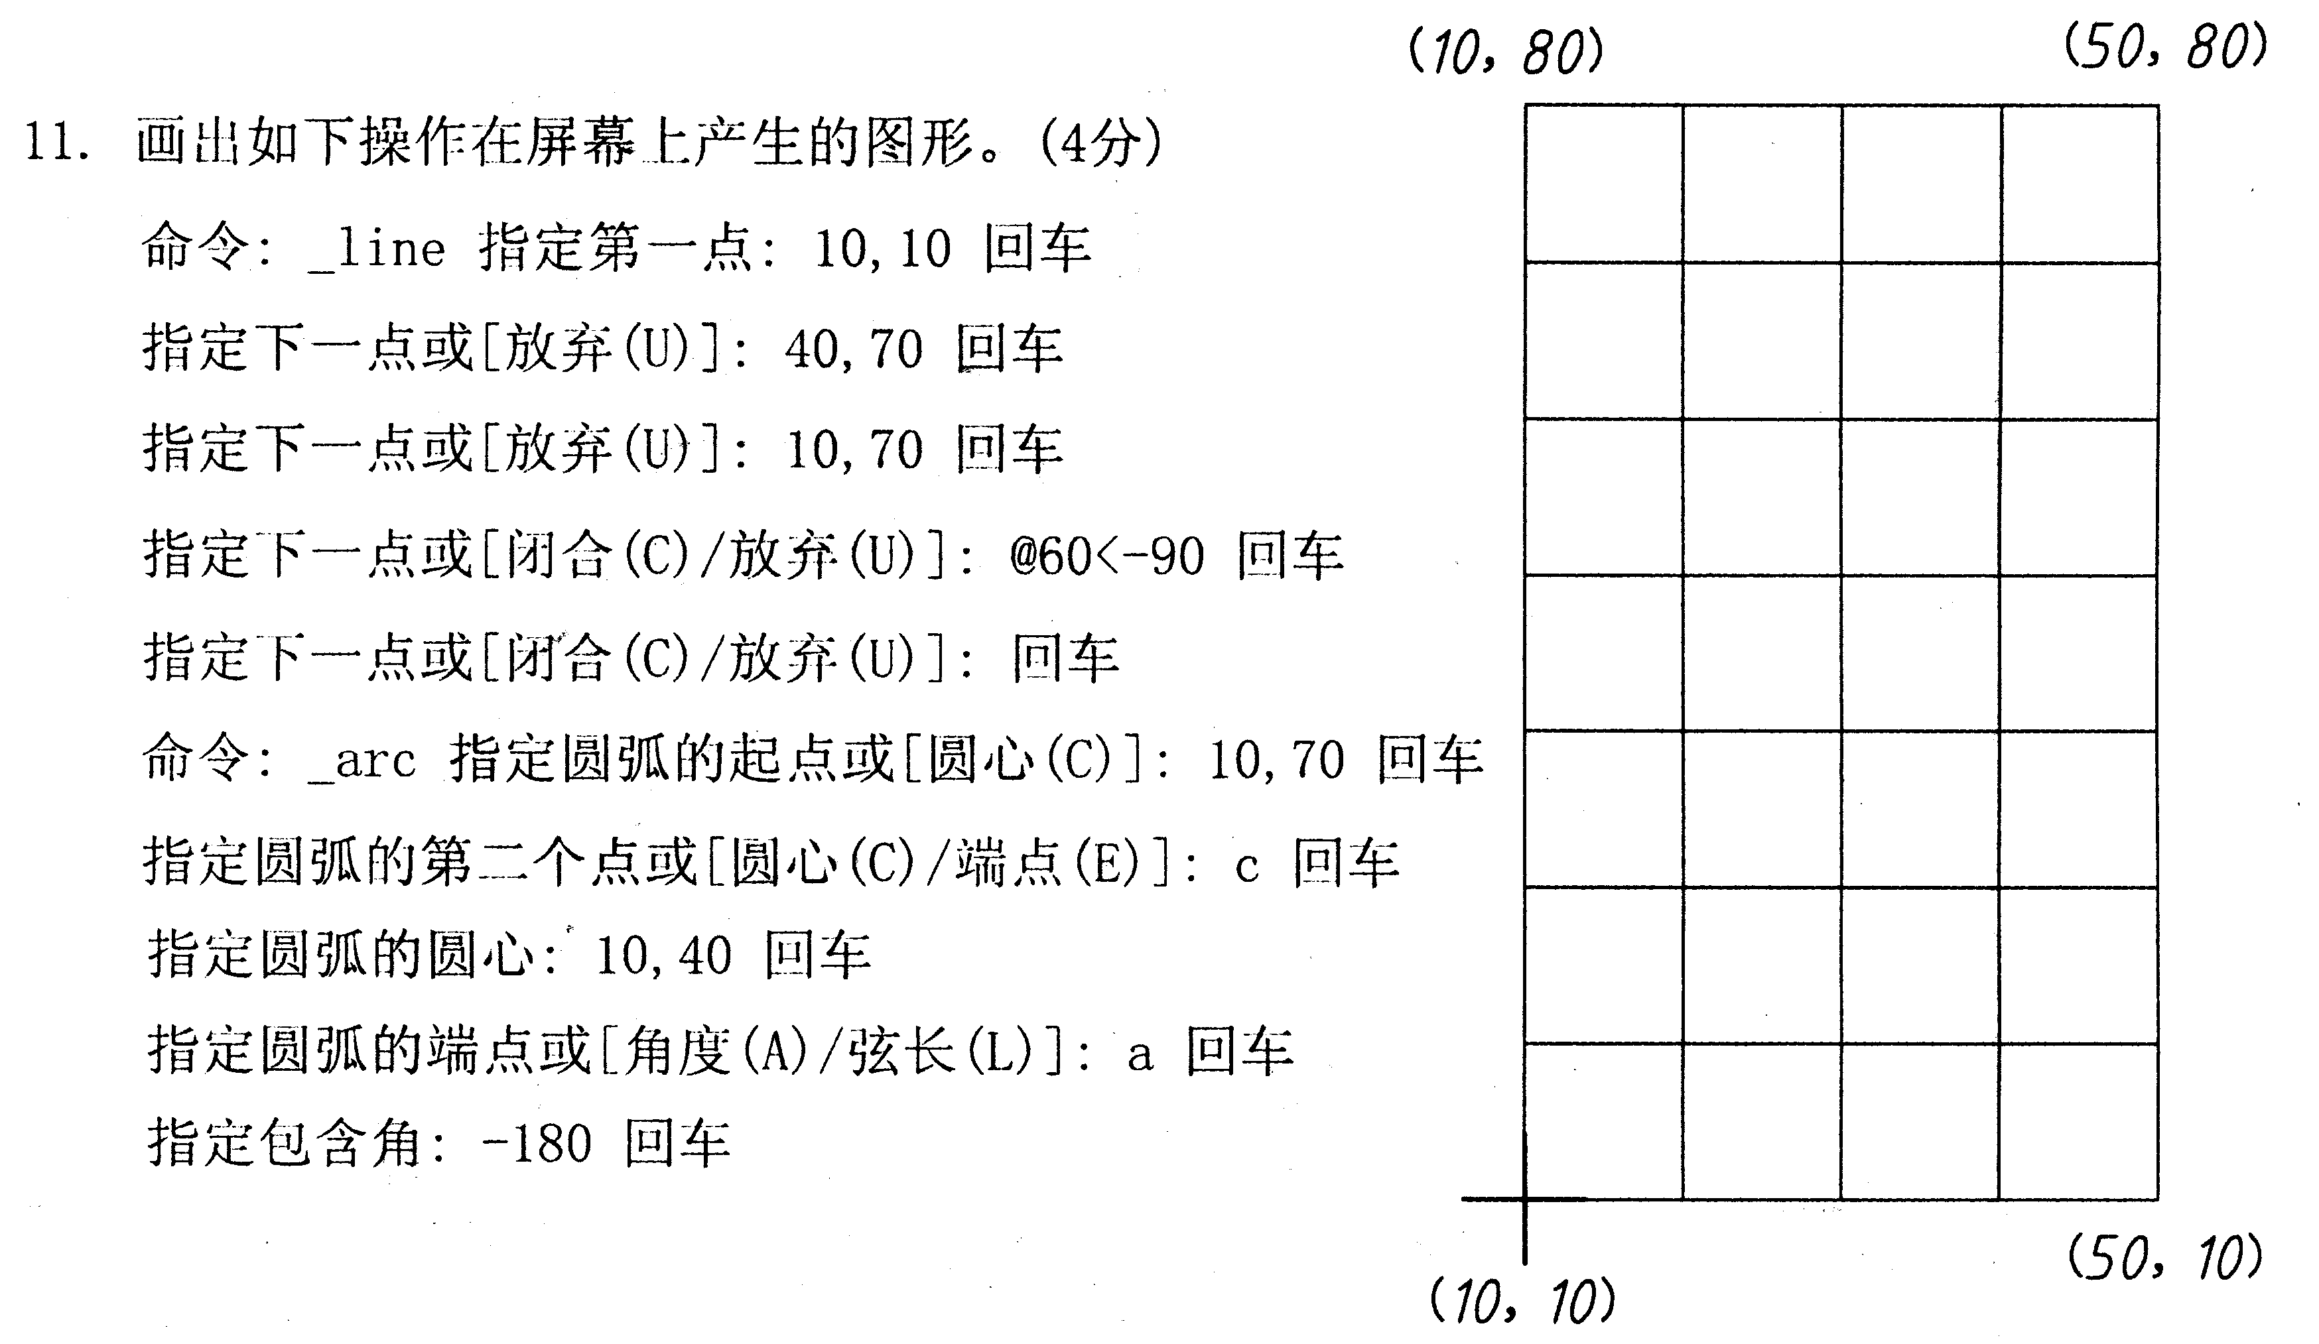
12.如图1所示，画以直线L1的中点为圆心并过直线L1、L2的交点的圆，应使用哪种画圆方式和什么对象捕捉方式？
（圆命令的部分提示为：
命令：_circle指定圆的圆心或[三点（3p）/两点（2p）/相切、相切、半径（T）]:）
答：选项：______________捕捉方式：____________________________________
13．已知直线L1和圆C，画与圆C相切并与直线L1垂直的直线L2（如图2所示），应使用什么对象捕捉方式？
答：捕捉方式____________________________________________________________
14.用了两个编辑命令且分别只操作了一次，就使图3所示的图形成为图4所示的图形，问所用的两个编辑命令是什么命令？
答：编辑命令___________________________________________________________
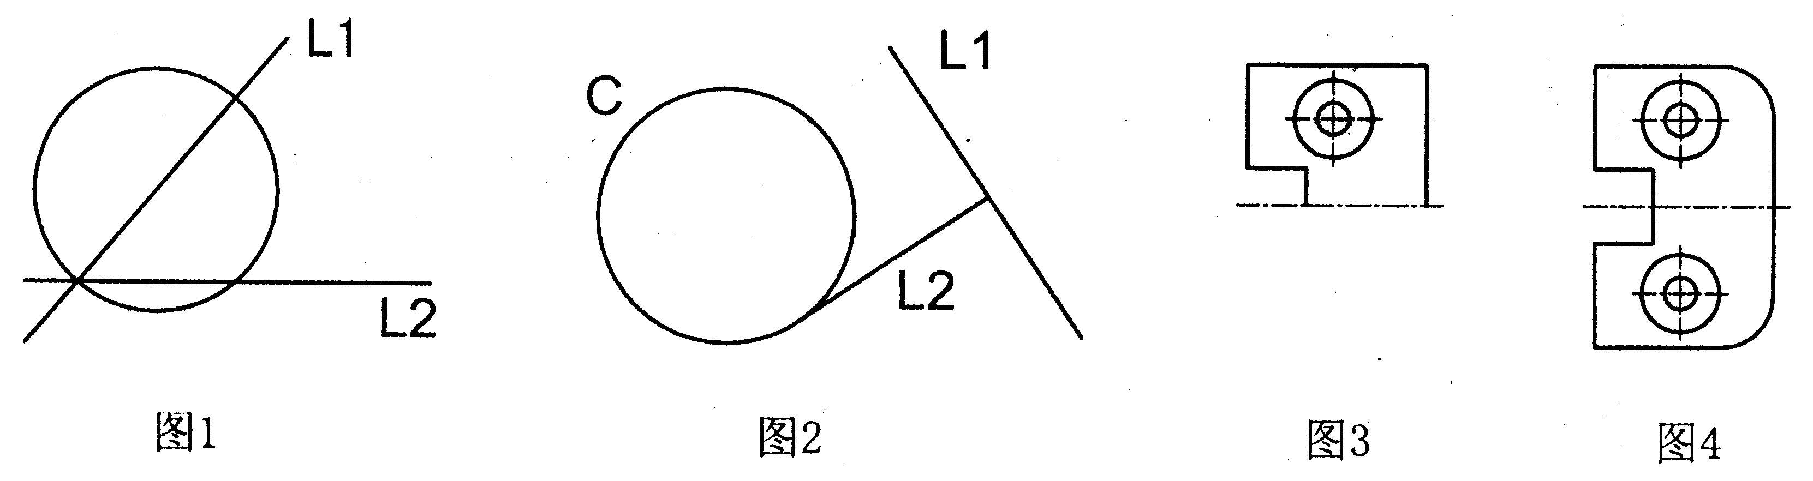

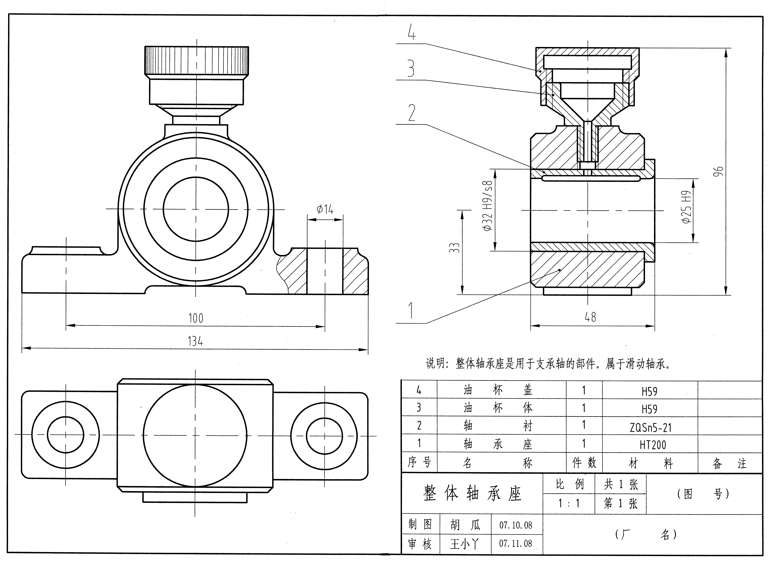
九、读懂整体轴承座装配图（见本卷11、12页），并拆画轴承座（件1）零件图
（本大题共3小题，其中第15小题9分，第16小题3分，第17小题4分，共16分。）
15.按照装配图的原图大小补画完整轴承座的主视图和俯视图（要求都画成半剖视图）；
16．把装配图上标注的与轴承座有关的尺寸标注在视图中；
17．标注指定表面的粗糙度代号：轴承座底面的Ra值为12.5，孔φ32H9表面的Ra值为0.8,孔φ32H9前后端面的Ra值均为6.3。
